**Лабораторна робота №6**

з курсу “Архітектура обчислювальних систем та комп’ютерна схемотехніка”

Тема:” Побудова і дослідження лічильних схем”

Виконав Студент групи ПМІ-11

Яцуляк Андрій

**Тема:** Побудова і дослідження лічильних схем.

**Мета роботи:** З використанням можливостей пакета EWB побудувати логічні схеми лічильних схем на базі тригерних елементів пам’яті. Перевірити роботу схем та створити макроелементи кожної схеми.

**Хід роботи**

1. За допомогою Т-тригерних схем синтезував у робочому полі логічну схему чотирирозрядного двійкового лічильника та десяткового лічильника. Для правильного функціонування схеми десяткового лічильника обернений зв’язок з останнього каскаду запровадив через спеціальну схему перетворення логічного рівня у імпульс.
2. Імпульси на вхід лічильника подавав від клеми Data Ready генератора слів. Під час дослідження лічильників на вхід JK подавав логічну 1, а виходи приєднав до аналізатора логічних рівнів або індикатора.
3. За допомогою клавіші STEP генератора слів покроково перебирав всі комбінації вхідних сигналів. Результати роботи схеми спостерігав за допомогою аналізатора логічних рівнів або індикатора і записав їх у таблицю істинності.

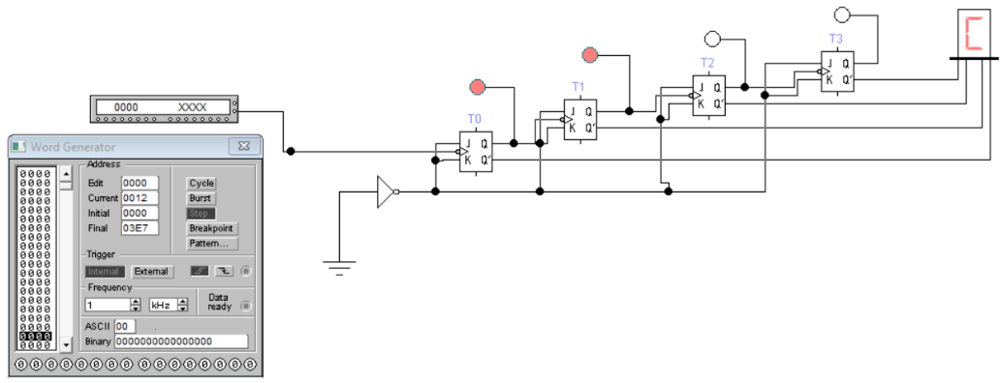

1. Приклад синтезованої схеми двійкового лічильника сигналів в робочому полі пакета EWB

**Таблиця істинності для двійкового лічильника**

|  |  |  |  |  |
| --- | --- | --- | --- | --- |
| **D** | **Q3** | **Q2** | **Q1** | **Q0** |
| 1 | 0 | 0 | 0 | 1 |
| 1 | 0 | 0 | 1 | 0 |
| 1 | 0 | 0 | 1 | 1 |
| 1 | 0 | 1 | 0 | 0 |
| 1 | 0 | 1 | 0 | 1 |
| 1 | 0 | 1 | 1 | 0 |
| 1 | 0 | 1 | 1 | 1 |
| 1 | 1 | 0 | 0 | 0 |
| 1 | 1 | 0 | 0 | 1 |
| 1 | 1 | 0 | 1 | 0 |
| 1 | 1 | 0 | 1 | 1 |
| 1 | 1 | 1 | 0 | 0 |
| 1 | 1 | 1 | 0 | 1 |
| 1 | 1 | 1 | 1 | 0 |
| 1 | 1 | 1 | 1 | 1 |
| 1 | 0 | 0 | 0 | 0 |

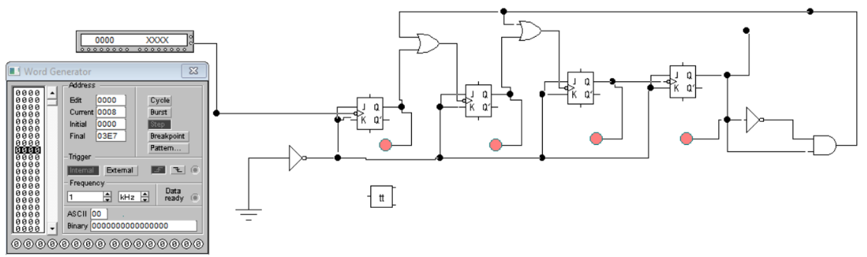

2.Приклад синтезованої схеми десяткового лічильника сигналів в робочому полі пакета EWB

**Таблиця істинності для десяткового лічильника**

|  |  |  |  |  |
| --- | --- | --- | --- | --- |
| **D** | **Q3** | **Q2** | **Q1** | **Q0** |
| 1 | 0 | 0 | 0 | 1 |
| 1 | 0 | 0 | 1 | 0 |
| 1 | 0 | 0 | 1 | 1 |
| 1 | 0 | 1 | 0 | 0 |
| 1 | 0 | 1 | 0 | 1 |
| 1 | 0 | 1 | 1 | 0 |
| 1 | 0 | 1 | 1 | 1 |
| 1 | 1 | 1 | 1 | 0 |
| 1 | 1 | 1 | 1 | 1 |
| 1 | 0 | 0 | 0 | 0 |

1. Створив макроелементи – N=16 для двійкового лічильника та N=10 для десяткового лічильника. Записав у пам’ять файли зі створеними макроелементами.

**Висновок:** на цій лабораторній роботі я навчився будувати логічні схеми лічильних схем на базі тригерних елементів пам’яті. Перевіряти роботу схем та створювати макроелементи кожної схеми.